## ANÀLISI I DISSENY DEL PROJECTE

* DISSENY CONCEPTUAL I LÓGICO DE LA BD:
  + El diagrama E-R tal i qual el féieu a 1r (Chen)
  + La corresponent traducció a model relacional
  + La descripció detallada de cada taula (camps, restriccions)
  + Diagrama de classes (UML)
* CASOS D'ÚS:
  + Llista de tipus d'usuaris i per cada un d'ells, llista de funcions que podrán realitzar
  + Diagrames de casos d'us corresponents (UML)
  + Descripció dels principals casos d'ús
* DISSENY DE LA INTERFÍCIE
  + Un primer disseny model/"plantilla" del que serà la interfície amb la que treballa l'usuari
  + Mapa de navegació

**DISSENY CONCEPTUAL I LÓGICO DE LA BD**

Diagrama E-R (Chen) :

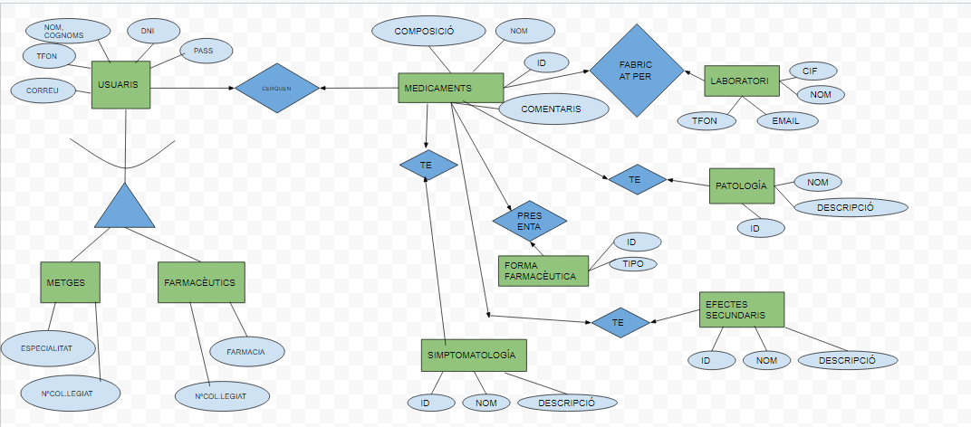

La corresponent traducció a model relacional:

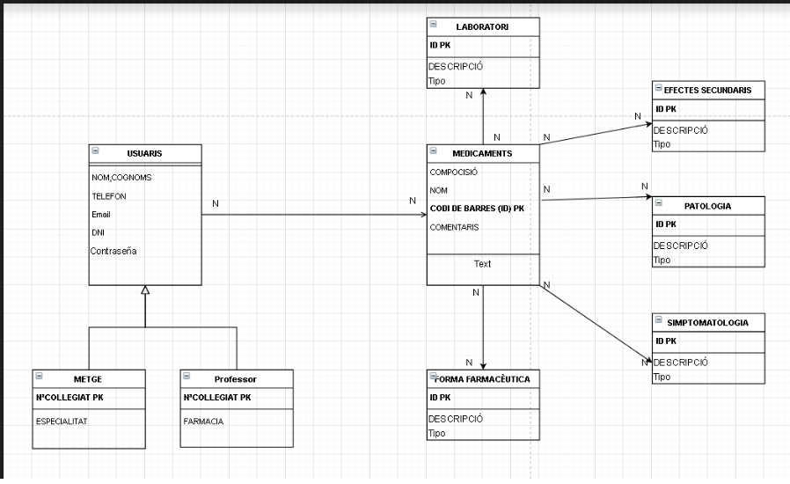

Descripció detallada de cada taula (camps, restriccions):

* Usuaris: En aquesta taula es guardara el nom i cognoms dels usuaris, el dni, un correu i una contrasenya. Els usuaris poden ser metges i farmacèutics.

*Es validara el DNI, la contrasenya ha de tenir mínim 8 caràcters els quals un ha de ser una mayúscula i ha de tenir tan numeros com lletres, com a màxim pot tenir 20 dígits.

* Metges: pertany a Usuaris, es guarda la especialitat i el número de Col·legiat.
* Farmacèutics: pertany a Usuaris, es guarda la especialitat i el número de Col·legiat.
* Medicaments: composició tindrà 100 caràcters, el nom 20, el codi de barres tindrà 18 digits (actualment els més llargs tenen 13),comentaris tindran un màxim de 1000 caràcters.
* Forma farmacéutica: la id tindra 18 digits que sera igual que a el codi de barres, la descripció tindrà un total de 20.000 caràcters
* Efectes secundaris: La id tindrà 18 digits que sera igual que a el codi de barres, la descripció tindrà un total de 2.000 caràcters.
* Patologia: La id tindrà 18 digits que sera igual que a el codi de barres, la descripció tindrà un total de 2.000 caràcters.
* Simptomatologia: La id tindrà 18 digits que sera igual que a el codi de barres, la descripció tindrà un total de 2.000 caràcters.
* Forma farmacèutica: La id tindrà 18 digits que sera igual que a el codi de barres, la descripció tindrà un total de 2.000 caràcters.

Diagrama de classes (UML)



**CASOS D'ÚS**

Llista de tipus d'usuaris:

1- Administrador:

* Alta, baixa, modificació usuaris.
* Alta, baixa, modificació de totes les taules de medicaments.
* Eliminar comentaris d’usuaris dels medicaments.

2-Farmacèutic:

* Consultar medicaments.
* Fer comentaris als medicaments.
* Recuperar contrasenya via correu electrònic.
* Modificar dades personals (Correu, telèfon, localitat, contrasenya).
* Cambiar l’idioma.

3-Metje:

* Consultar medicaments.
* Fer comentaris als medicaments.
* Recuperar contrasenya via correu electrònic.
* Modificar dades personals (Correu, telèfon, localitat, contrasenya).
* Cambiar l’idioma.

**DISSENY DE LA INTERFÍCIE**